ΕΘΝΙΚΟ ΜΕΤΣΟΒΙΟ ΠΟΛΥΤΕΧΝΕΙΟ
ΗΛΕΚΤΡΟΛΟΓΟΙ ΜΗΧΑΝΙΚΟΙ ΚΑΙ ΜΗΧΑΝΙΚΟΙ ΥΠΟΛΟΓΙΣΤΩΝ

ΠΡΟΗΓΜΕΝΑ ΘΕΜΑΤΑ ΑΡΧΙΤΕΚΤΟΝΙΚΗΣ ΥΠΟΛΟΓΙΣΤΩΝ

ΚΟΥΤΣΟΓΙΑΝΝΑΚΟΠΟΥΛΟΣ ΙΩΑΝΝΗΣ
03109061

Εισαγωγή

Η άσκηση αυτή αποτελείται από δύο μέρη. Στο πρώτο μέρος θα μελετήσουμε την επίδραση των βασικότερων παραμέτρων ιεραρχίας κρυφής μνήμης στην απόδοση της εφαρμογής. Στο δεύτερο, για μία συγκεκριμένη παραμετροπόιηση της της ιεραρχίας μνήμης ο τρόπος που μεταβάλλονται διάφορες μετρικές απόδοσης στο χρόνο.
Χρησιμοποιήσαμε την παρακάτω ιεραρχία κρυφής μνήμης:
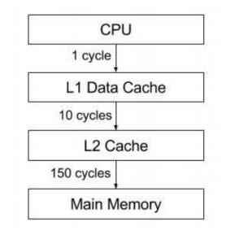
Για τον υπολογισμό της επίδοσης των εφαρομογών που χρησιμοποιούνται στις προσομοιώσεις χρησιμοποιείται ένα απλό μοντέλο όπου ξερούμε ότι κάθε εντολή απαιτεί 1 κύκλο για την εκτέλεσή της (IPC=1). Επιπρόσθετα, οι εντολές που πραγματοποιούν πρόσβαση στη μνήμη (είτε load είτε store) προκαλούν επιπλέον καθυστερήσεις ανάλογα με το πού βρίσκονται τα δεδομένα τους, όπως φαίνεται στο σχήμα. Συνολικά, ο αριθμός των κύκλων υπολογιζεται ως:
Cycles = Inst + L1_Accesses ∗ L1_hit_cycles + L2_Accesses ∗ L2_hit_cycles+ +M em_Accesses ∗ M em_acc_cycles

7.1 Μελέτη επίδρασης παραμέτρων ιεραρχίας μνήμης στην απόδοση της εφαρμογής

7.1.1 L1 cache
Για όλες τις περιπτώσεις που εξετάζονται στο πείραμα αυτό, οι παράμετροι της L2 cache θα διατηρηθούν σταθερές και συγκεκριμένα ίσες με:
>L2 size = 1024 KB >L2 associativity = 8 >L2 block size = 128B
Εκτελέσαμε τα benchmarks για τις παρακάτω L1 caches:
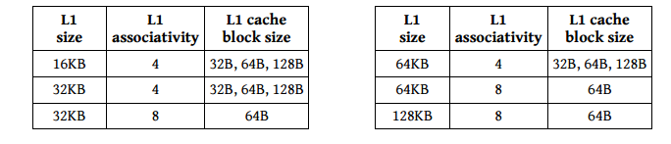

- blackscholes: χρησιμοποιείται για οικονομικη αναλυση προσομοιωμενοι με προβληματα μερικων παραγωγων

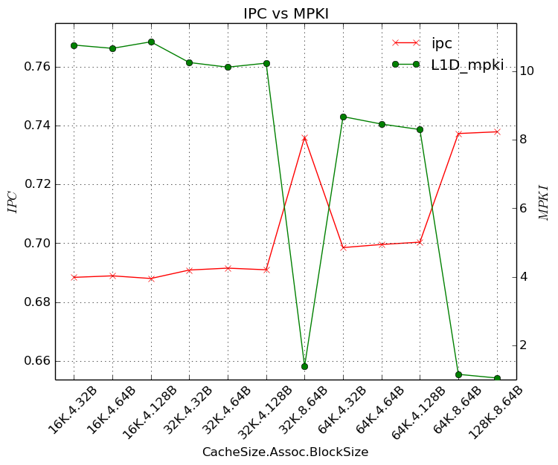

Στο σχήμα παρατηρούμε χαμηλές τιμές σε misses per kilo instructions όταν η cache είναι 8-way associative και το block size είναι 64 Β, ανεξαρτήτως του μεγέθους της cache. Επίσης παρατηρούμε μείωση των mpki όσο αυξάνεται το μέγεθος της cache, καθώς όπως είναι φυσικό, όσο αυξάνεται το μέγεθος της cache τόσο μειώνεται ο αριθμός των mpki. To mpki για caches μεγέθους κάτω των 64KB είναι αυξημένο, ωστόσο χωρίς αυτό να είναι σε πραγματικά υψηλά επίπεδα - μικρότερο από 5% - επομένως το συγκεκριμένο πρόγραμμα δεν έχει μεγάλες απαιτήσεις σε μέγεθος cache.
Για τις instructions per cycle παρατηρούμε ότι όσο πιο μικρό είναι το mpki τόσο μεγαλύτερο είναι το ipc και αντίστροφα. Αυτό δικαιολογείται από το γεγονός ότι όσο μικρότερος είναι ο αριθμός των misses τόσο λιγότερους κύκλους απαιτεί κάθε εντολή, καθώς δε χρειάζεται να προσπελαστούν κατώτερα επίπεδα μνήμης. Ωστόσο αυτό εξαρτάται από το είδος της εφαρμογής, καθώς σε άλλη περίπτωση π.χ. αύξηση του block size θα μπορούσε να επιφέρει μείωση του mpki (καλύτερη αξιοποίηση του χώρου της cache) αλλά και ταυτόχρονα μείωση του ipc καθώς, μεγαλύτερα blocks ισοδυναμούν με αύξηση του χρόνου προσπέλασης.

- Bodytrack: χρησιμοποιείται για την περιγαφή της κατάτασης του ανθρώπινου σώματος

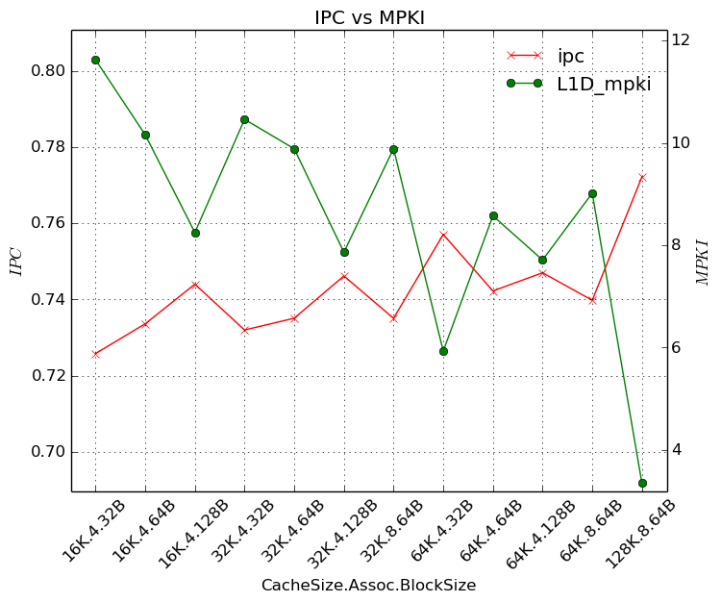

Παρατηρούμε ότι αύξηση του μεγέθους του block size επιφέρει μείωση του mpki και ταυτόχρονα αύξηση του ipc. Ωστόσο αυτό παρατηρείται αυστηρά σε συνδυασμούς όπου το cache size είναι κάτω των 64KΒ.
Αλλαγή στην associativity δεν επιφέρει εδώ σημαντικές αλλαγές σε κανένα από τα δύο μελετούμενα μεγέθη, αν και παρατηρείται σε πολύ μικρό ποσοστό αύξηση του mpki και μείωση του ipc. Μακροπρόθεσμα το μέγεθος της cache ελαχιστοποιεί το mpki και αυξάνει το ipc χωρίς όμως να μπορούμε να καταλήξουμε με ασφάλεια στο συμπέρασμα αυτό για το ipc καπώς ανάλογα με το μέγεθος του block μπορεί να αυξηθεί πολύ ο χρόνος αναζήτησης με αποτέλεσμα τη μείωση του ipc.

- Canneal
Πρόκειται για ένα πρόγραμμα που χρησιμοποιείται για την ελασιστοποίηση του κόστους κατασκευής και σχεδιασμού μικροκυκλωμάτων.

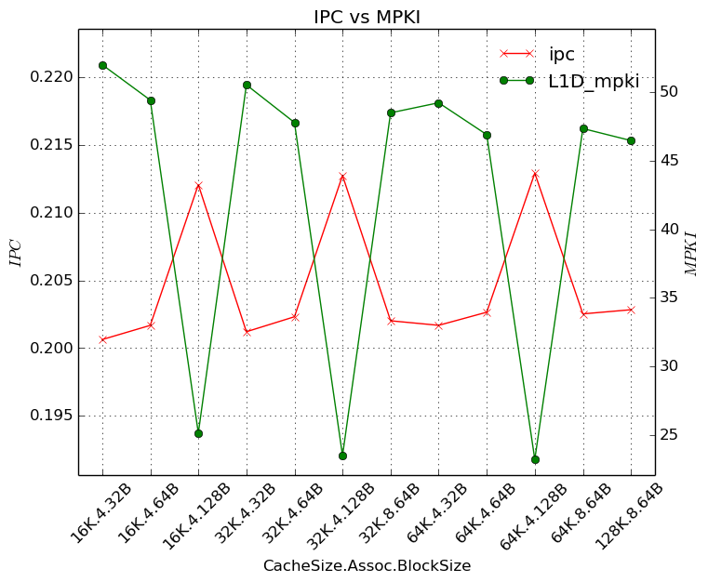
Παρατηρούμε ότι αύξηση του μεγέθους του block size επιφέρει μείωση του mpki και ταυτόχρονα αύξηση του ipc. Αλλαγή στο associativity από 4 σε 8 και πάλι επιφέρει σε πολύ μικρό ποσοστό αύξηση του mpki και καμία μεταβολή στο ipc. Τέλος αύξηση του μεγέθους της cache επιφέρει μείωση του mpki και με τη σειρά του αύξηση του ipc ωστόσο νωρίς να επιφέρει μεγάλη διαφοροποίηση. Παρατηρούμε ότι αύξηση του μεγέθους του block size επιφέρει ακόμα μεγαλύτερη μείωση του mpki και ταυτόχρονα αύξηση του ipc. Αλλαγή στην associativity από 4 σε 8 και πάλι επιφέρει αμελητέα αύξηση του mpki και καμία μεταβολή στο ipc. Τέλος αύξηση του μεγέθους της cache επιφέρει μείωση του mpki και με τη σειρά του αύξηση του ipc.

- Facesim
Πρόκειται για ένα πρόγραμμα που χρησιμοποιείται για την προσομοίωση κινήσεων ενός προσώπου
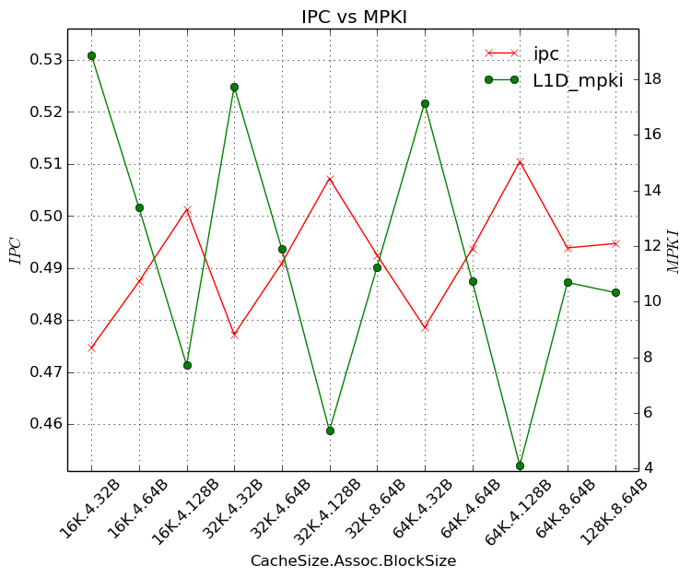
Παρατηρούμε ότι αύξηση του μεγέθους του block size επιφέρει μεγάλη μείωση του mpki και ταυτόχρονα αύξηση του ipc. Αλλαγή στην associativity από 4 σε 8 και πάλι επιφέρει σε πολύ μικρό ποσοστό αύξηση του mpki και καμία μεταβολή του ipc. Τέλος αύξηση του μεγέθους της cache επιφέρει μείωση του mpki και με τη σειρά του αύξηση του ipc ωστόσο χωρίς να επιφέρει μεγάλη διαφοροποίηση, με εξαίρεση την περίπτωση των 128ΚΒ, όπου φαίνεται πιο έντονα

- ferret

Πρόκειται για ένα πρόγραμμα που xρησιμοποιείται για την αναζήτηση παρόμοιων περιεxομένων.
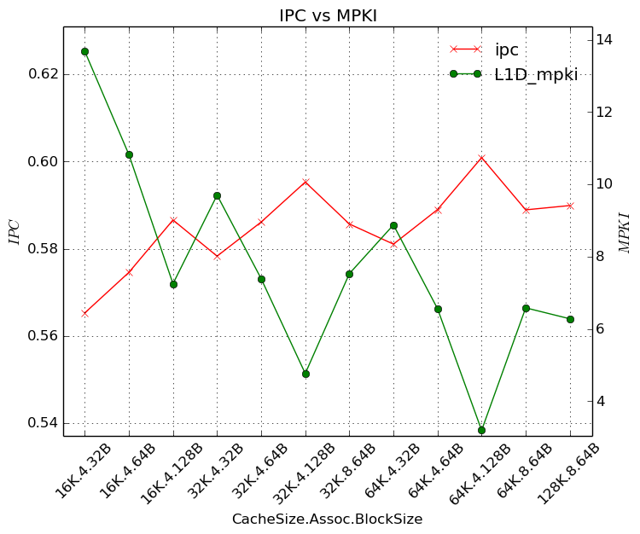
Παρατηρούμε ότι αύξηση του μεγέθους του block size επιφέρει ακόμα μεγαλύτερη μείωση του mpki και ταυτόχρονα αύξηση του ipc. Αλλαγή στην associativity από 4 σε 8 και πάλι επιφέρει αμελητέα αύξηση του mpki και καμία μεταβολή στο ipc. Τέλος αύξηση του μεγέθους της cache επιφέρει μείωση του mpki και με τη σειρά του αύξηση του ipc.

- Fluidanimate
Πρόκειται για ένα πρόγραμμα που χρησιμοποιείται για τη μελέτη της δναμικής των υγρών μέσω της μεθόδου SPH.
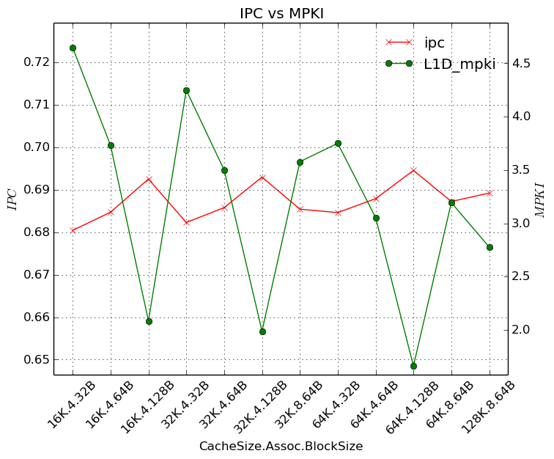

Οι παρατηρήσεις είναι παρόμοιες με αυτές για το ferret, με μόνη διαφορά τον μικρότερο αριθμό mpki σε όλες τις περιπτώσεις, με αποτέλεσμα να οδηγείται σχεδόν σε εξάλειψη σε πολλές περιπτώσεις και ως αποτέλεσμα τον αυξημένο αριθμό ipc.

- Freqmine: εξαγωγη συχνα χρησιμοποιούμενων σετ αντικειμένων
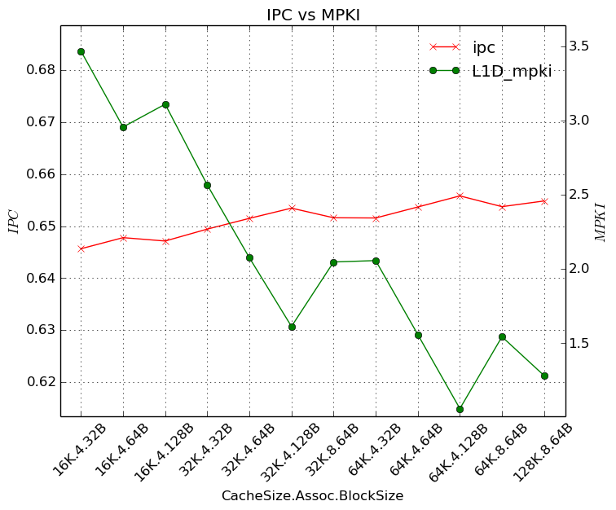
Καταλήγουμε σε παρόμοιες παρατηρήσεις με το fluadamine σχετικά με το mpki και το ipc. Ωστόσο παρότι παρατηρούνται οι μεταβολές σε σχέση με το ipc είναι σαφώς μικρότερη η μεταβολή του

- rtview: Προκεται για ένα πρόγραμμα που χρησιμοποιείται για real-time raytracing
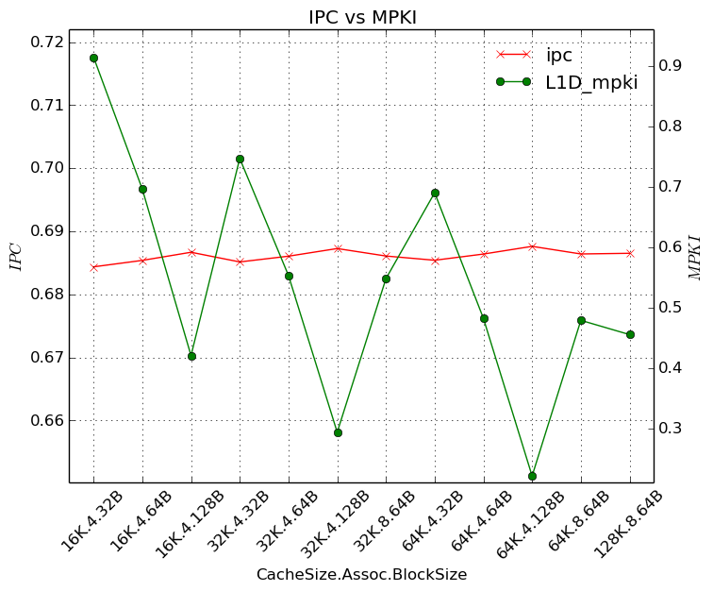
Καταlλήγουμε σε παρόμοιες παρατηρήσεις με το fluadamine σχετικά με το mpki. Ωστόσο παρότι παρατηρούνται οι ίδιες μεταβολές σχέτικά με το ipc είναι σαφώς μικρότερη η μεταβολή του, με αποτέλεσμα να είναι σχεδόν στατικό.
- Swaptions : Πρόκειται για ένα πρόγραμμα που χρησιμοποιείται για τη διαδικτυακη ομαδοποιηση input streams.

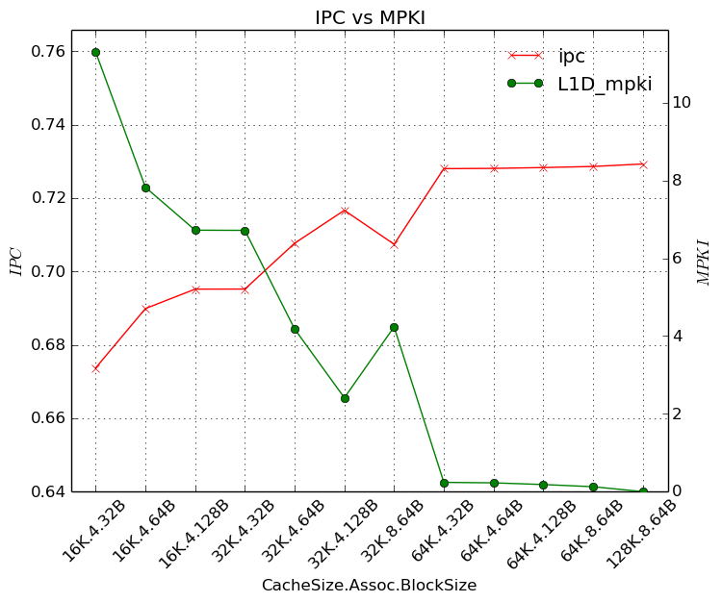
Καταλήξαμε σε παρόμοιες παρατηρήσεις με το ferret σχετικά με τα mpki και ipc, χωρίς ωστόσο να παίζει ρόλο το μέγεθος της cache.
- Streamcluster: Πρόκειται για ένα πρόγραμμα που χρησιμοποιείται για την καταγραφή των swaptions.

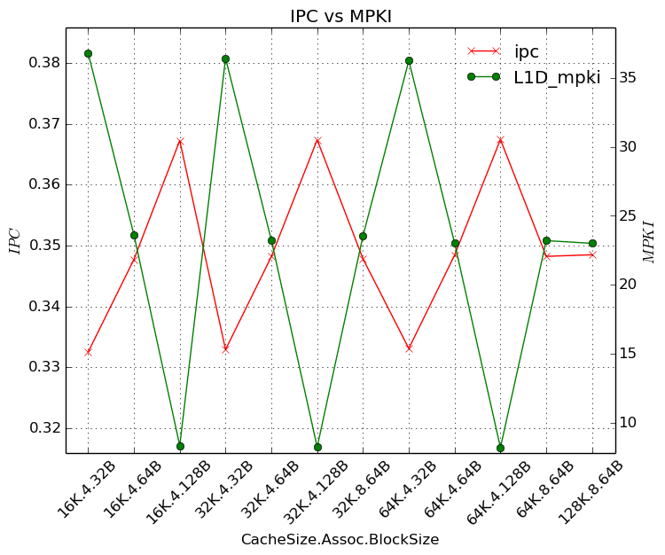
Καταλήγουμε σε παρόμοιες παρατηρήσεις με το ferret σχετικά με τα mpki και ipc, αλλά καθώς το μέγεθος της cache επιδρά σε μεγάλο βαθμό οδηγούμαστε στο συμπέρασμα πως το πρόγραμμα έχει μικρές απαιτήσεις μνήμης με αποτέλεσμα την εξάλειιψη του mpki και την σταθεροποίηση του ipc.

7.1.2 L2 cache
Για όλες τις περιπτώσεις που εξετάζονται στο πείραμα αυτό, οι παράμετροι της L1 cache θα διατηρηθούν σταθερές και συγκεκριμένα ίσες με:
>L size = 32 KB >L1 associativity = 8 >L1 block size = 64B
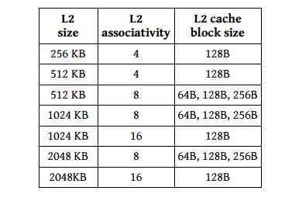
Εκτελέσαμε τα benchmarks για τις παρακάτω L1 caches

- blackscholes
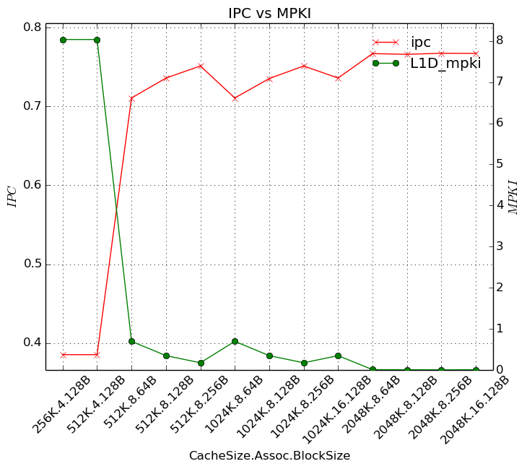
Παρατηρούμε ότι όσο αυξάνεται το block size αυξάνεται το ipc και μειώνονται δραστικά τα misses, ανεξάρτητα από τα υπόλοιπα στοιχεία της cache
- bodytrack
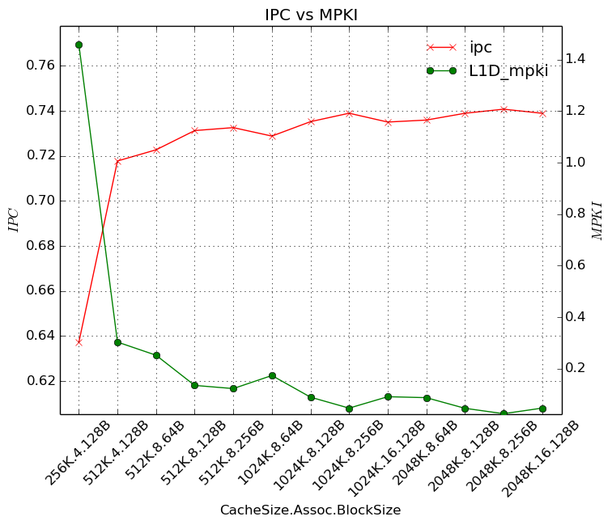
Η εφαρμογή έχει χαμηλές απαιτήσεις σε cache και όπως φαίνεται και στο διάαραμμα είναι κυρίως compulsory.

- canneal
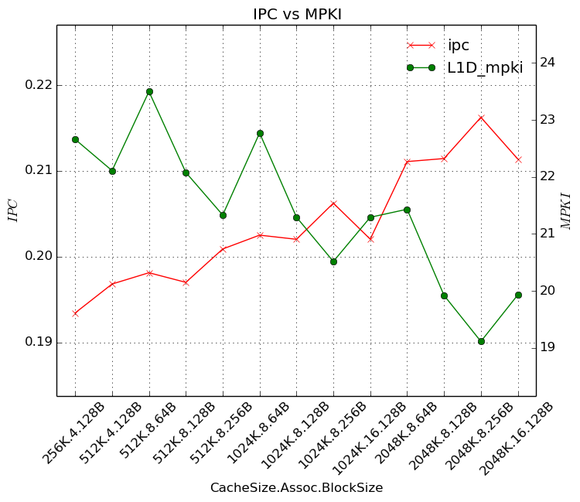
Από το διάγραμμα παρατηρουμε πως η εφαρμογή επηρεάζεται κυρίως από την αλλαγή μεγέθους του block (κυρίως compulsory misses), αν και υπάρχουν και κάποια capacity misses. Φαίνεται επίσης πως δεν υπάρχουν ιδιαίτερα conflit misses

- facesim
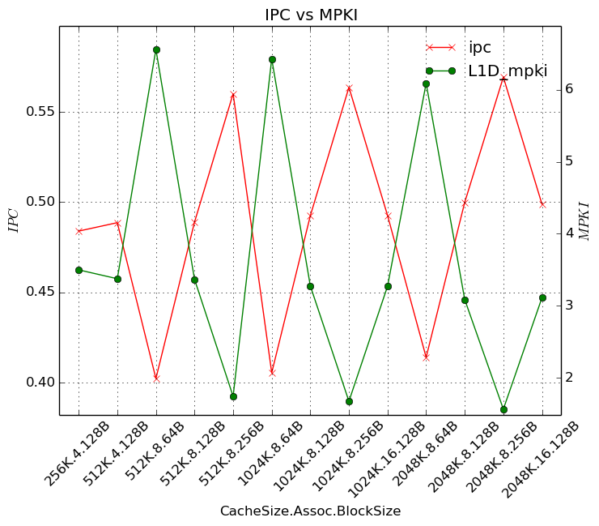
Δεν παίζει ιδιαίτερο ρόλο το μέγεθος της cache, ούτε το associativity. Ωστόσο το μέγεθος του block είναι ιδιαίτερα σημαντικό.

- ferret
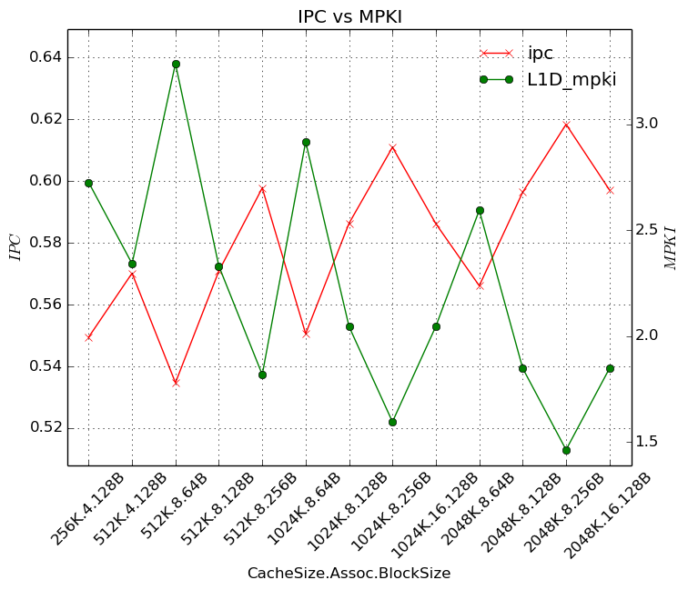
Επιδρούν το μέγεθος της cache και το block size. Και πάλι δεν υπάρχουν conflict misses καθώς το associativity δεν φαίνεται να επηρεάζει τα αποτελέσματα.

- fluidanimate
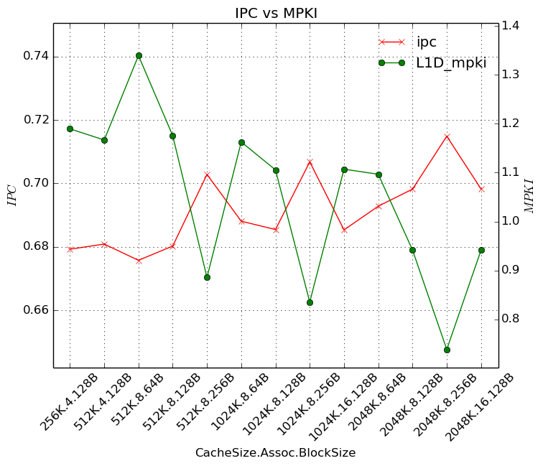
Όμοια με το ferret, επιδρούν το μέγεθος της cache και το block size. Και πάλι δεν υπάρχουν conflict misses καθώς το associativity δεν φαίνεται να επηρεάζει τα αποτελέσματα.

- freqmine
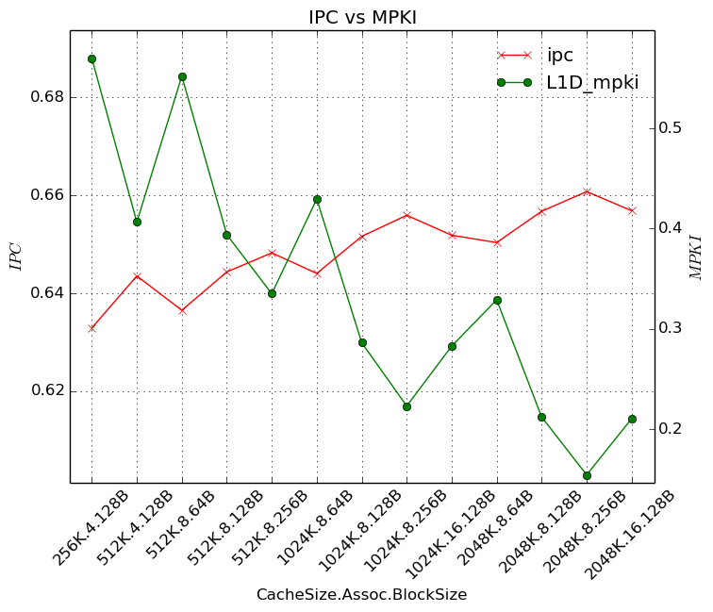
Όμοια με το ferret, επιδρούν το μέγεθος της cache και το block size. Και πάλι δεν υπάρχουν conflict misses καθώς το associativity δεν φαίνεται να επηρεάζει τα αποτελέσματα.

- raytrace
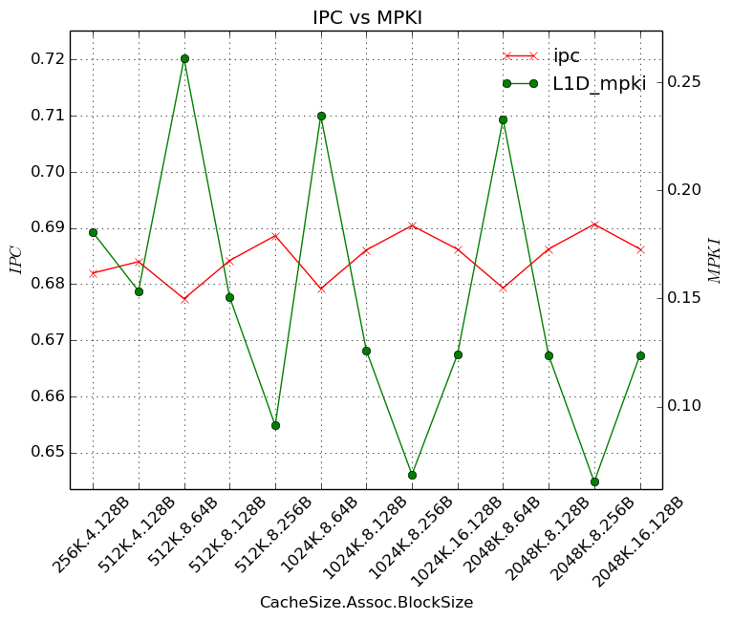
Όμοια με το ferret, επιδρούν το μέγεθος της cache και το block size. Και πάλι δεν υπάρχουν conflict misses καθώς το associativity δεν φαίνεται να επηρεάζει τα αποτελέσματα.
Καθώς όμως το mpki είναι ιδαίτερα χαμηλό, το icmp είναι εξαιρετικά ομαλό και δεν επηρεάζεται ιδιαίτερα.

- swaptions
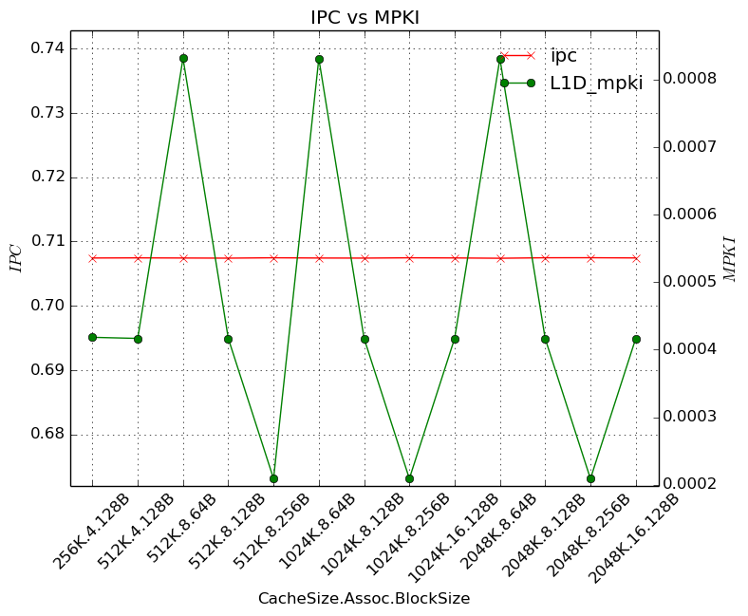
Εδώ επιδρά μόνο το μέγεθος του block size. Δεν υπάρχουν capacity ή conflict misses καθώς το associativity και το cache size δεν φαίνεται να επηρεάζουν τα αποτελέσματα.

- streamcluster
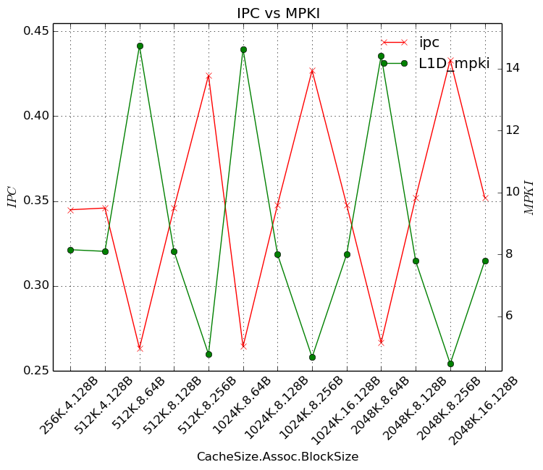
Εδώ επιδρά μόνο το μέγεθος του block size. Δεν υπάρχουν capacity ή conflict misses καθώς το associativity και το cache size δεν φαίνεται να επηρεάζουν τα αποτελέσματα.
Καθώς όμως το mpki είναι σχεδόν μηδενικό, το icmp είναι σχεδόν σταθερό.

7.1.3 Write allocation
Σε αυτή την περίπτωση τροποποιήσαμε το κώδικα κατάλληλα για να χρησιμοποιηθεί η πολιτική Write NO Allocation.
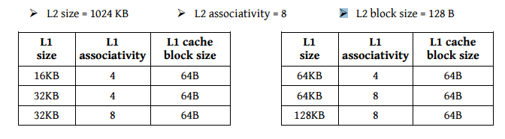
- blackscholes
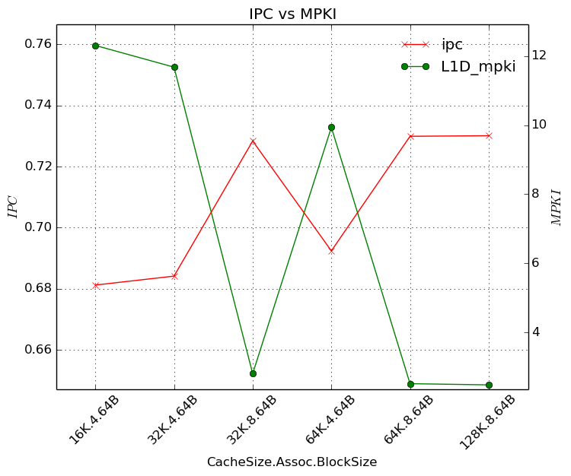
- bodytrack
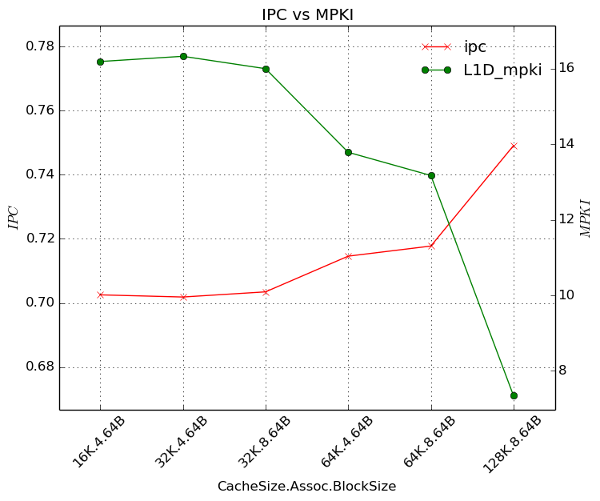
- canneal
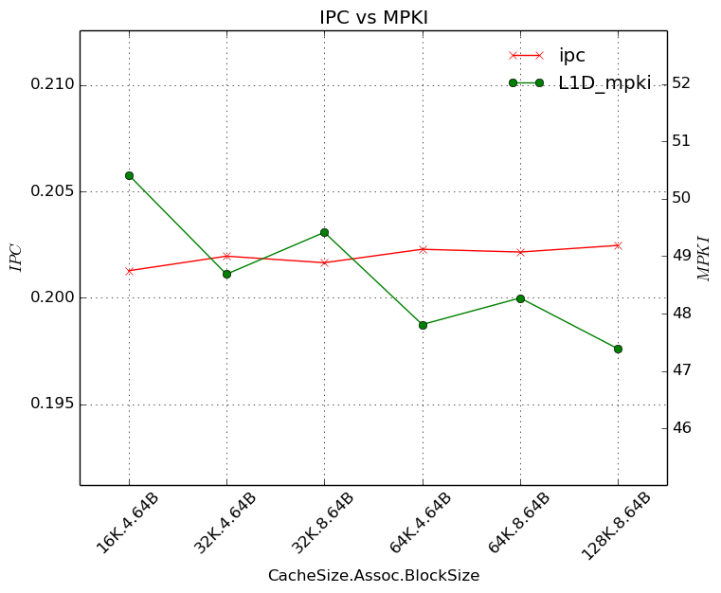
- facesim
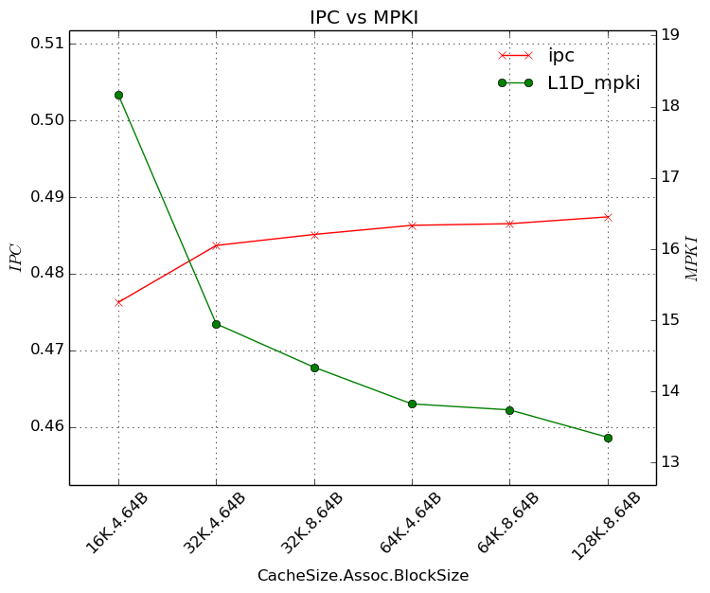
- ferret
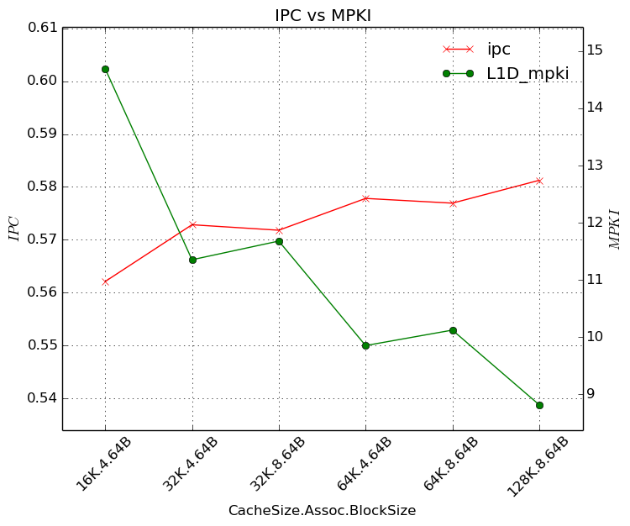
- fluidanimate
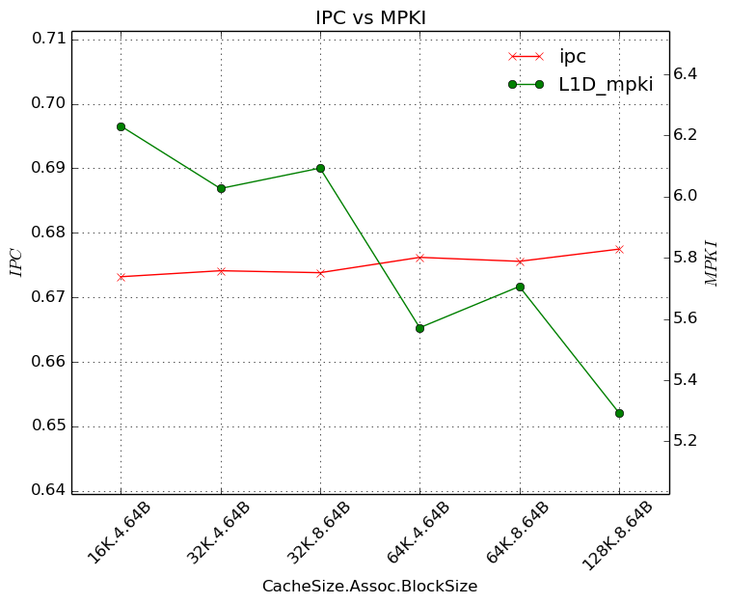
- freqmine
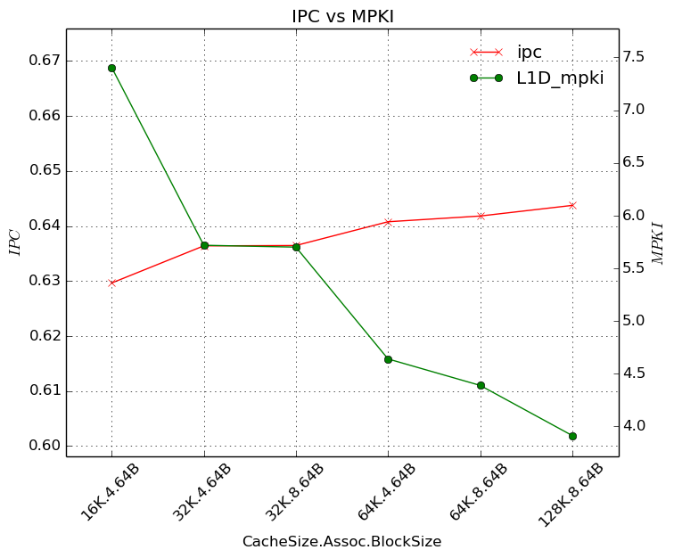
- raytrace
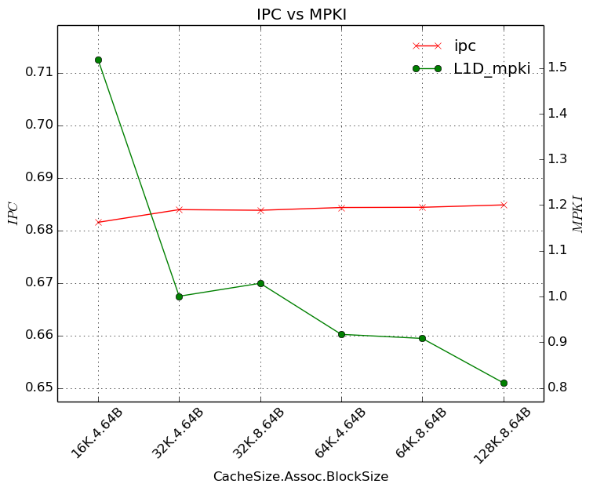
- swaptions
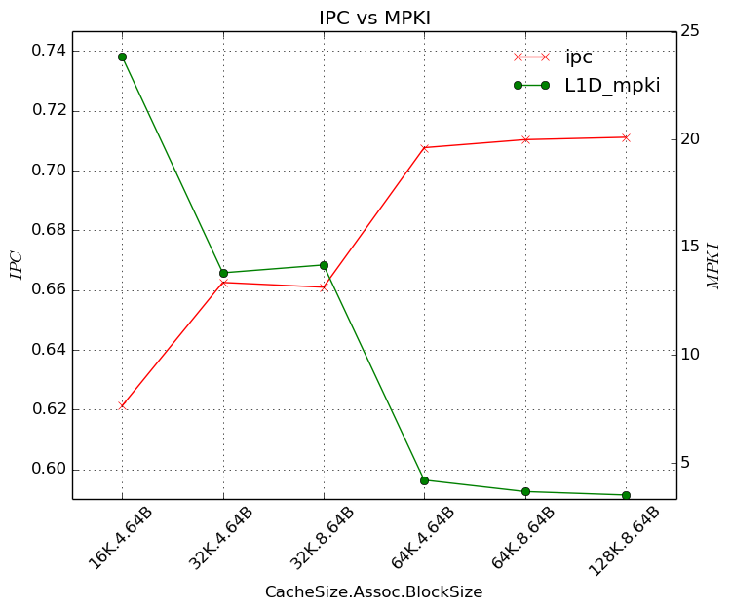
- streamcluster
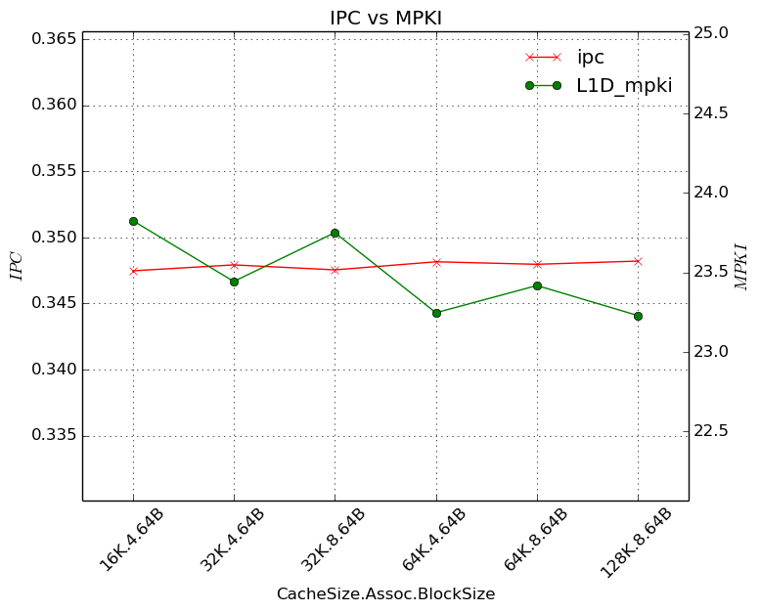

7.1.4 Πολιτική αντικατάστασης
Τροποποιήσαμε κατάλληλα τον κώδικα και τρέξαμε προσοειώσεις με βάση τις παρακάτω πολιτικές αντικατάστασης

- Random: Η επιλογή του block που θα αντικατασταθεί γίνεται τυχαία. Έχει αρκετές ομοιότητες με την LRU, αλλά λόγω της τυχαιότητας των αντικαταστάσεων δεν μπορούμε να βγάλουμε συμπεράσματα, καθώς δεν υπάρχει σταθερότητα στις μετρήσεις.

- blackscholes
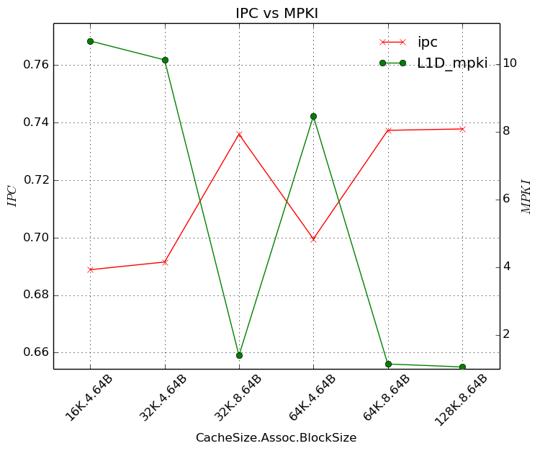
- bodytrack
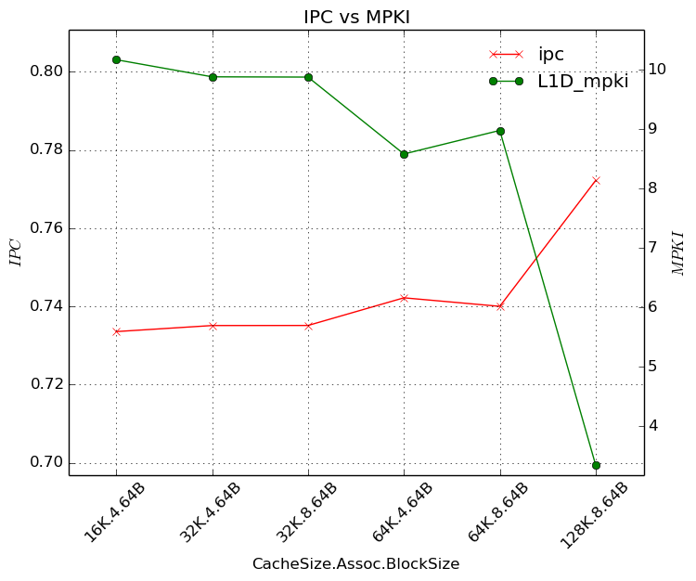
- canneal
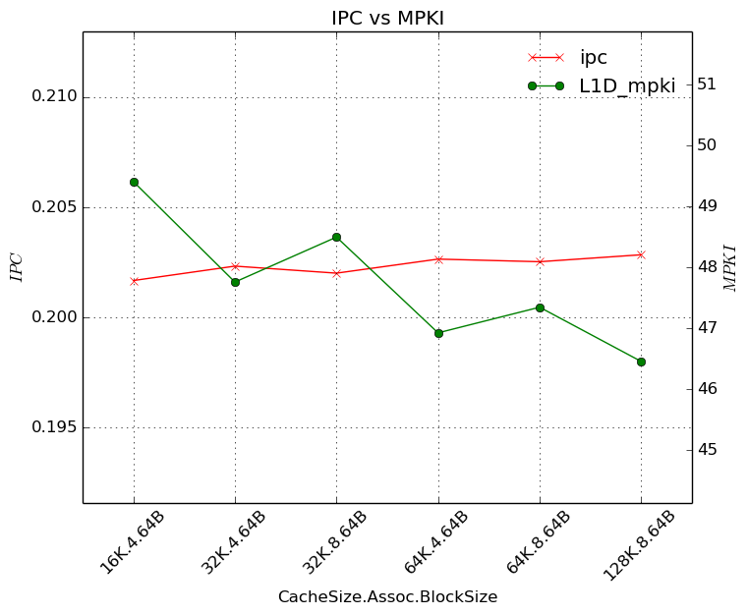
- facesim
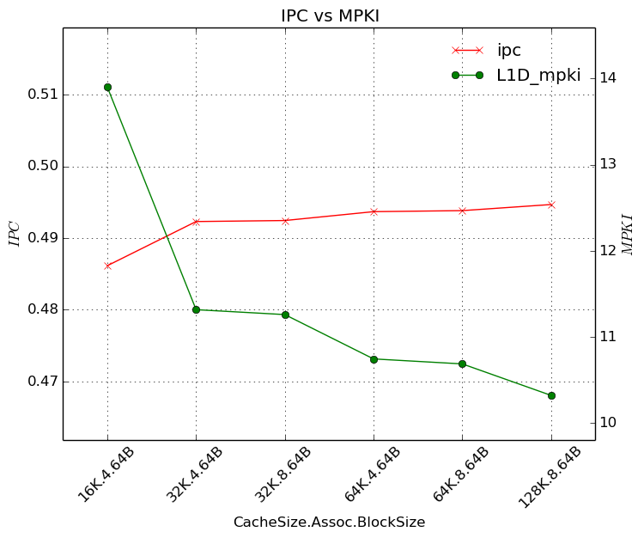
- ferret
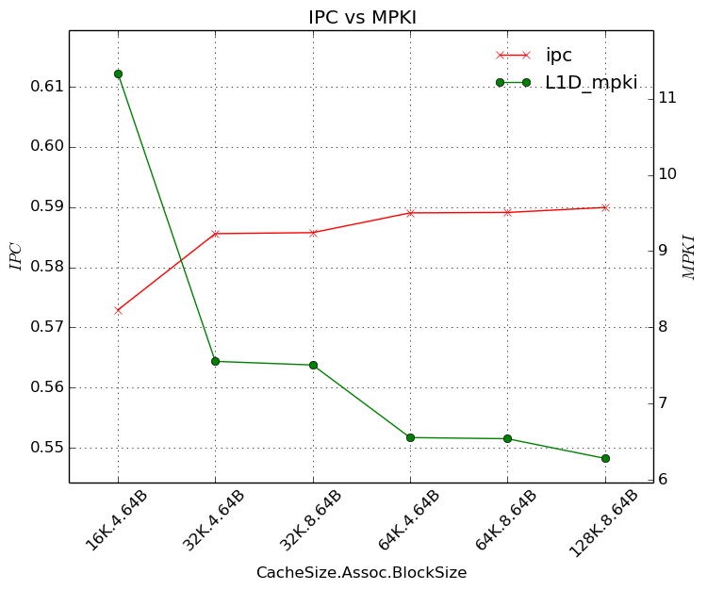
- fluidanimate
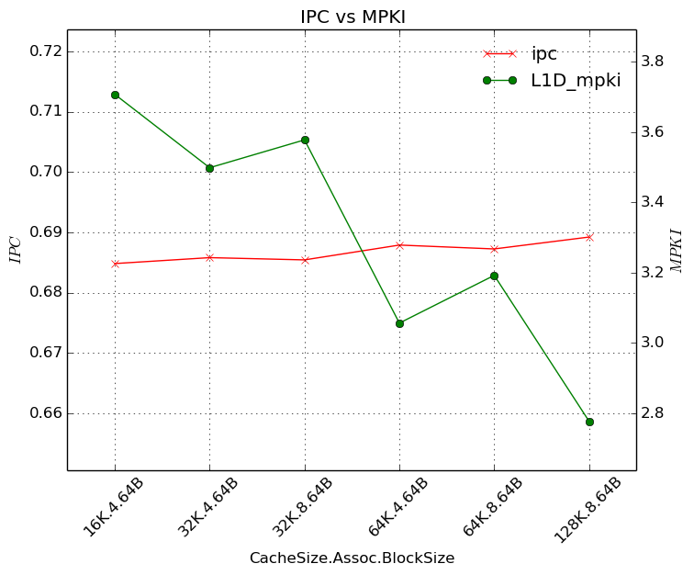
- freqmine
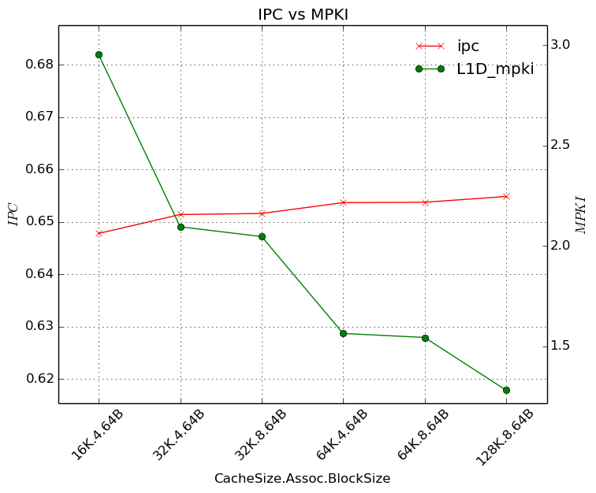
- raytrace
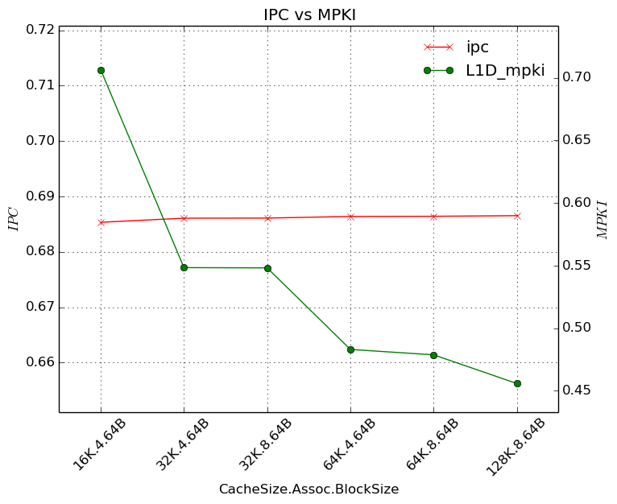
- swaptions
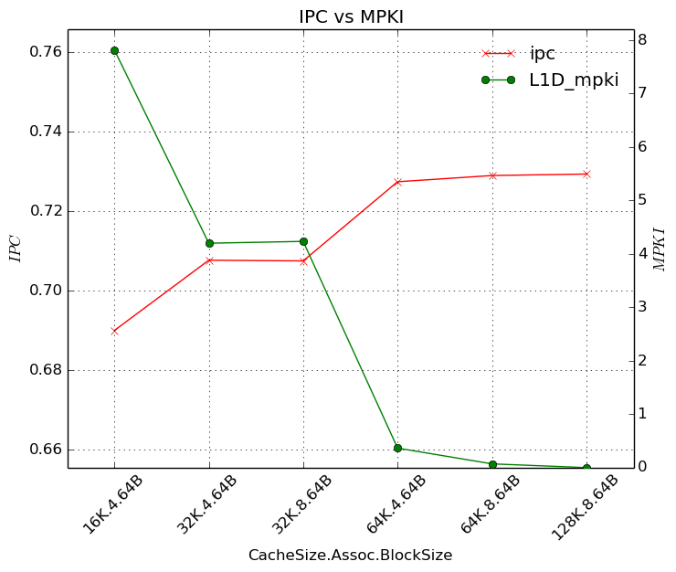
- streamcluster
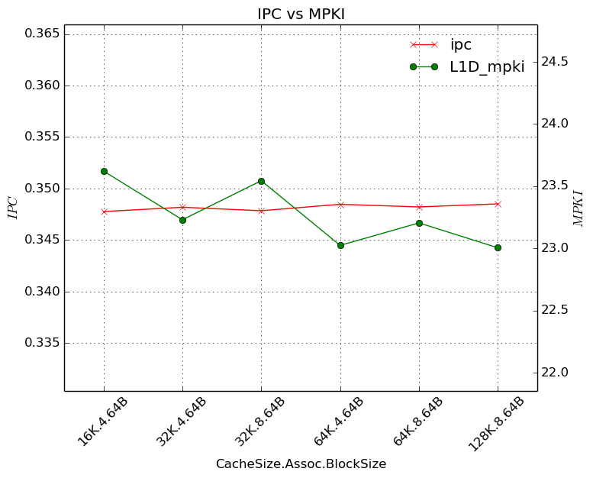

- Least Frequently Used(LFU): Η πολιτική LFU μετρά πόσο συχνά χρησιμοποιείται κάθε block και επιλέγει να αντικαταστήσει αυτό που έχει χρησιμοποιηθεί λιγότερο. Μας οδηγεί σε χειρότερα αποτελέσματα σε σχέση με την LRU καθώς και με τη Random. Ειδικότερα:
- Αύξηση του associativity οδηγεί σε αύξηση του mpki.
- Αύξηση του μεγέθους του Block οδηγεί σε μείωση του mpki, καθώς μειώνονται τα compulsory misses.
- Αύξηση του μεγέθους της cache κατά κανόνα οδηγεί σε μείωση του mpki και αύξηση του ipc, καθώς μειώνονται τα capacity misses.

- blackscholes
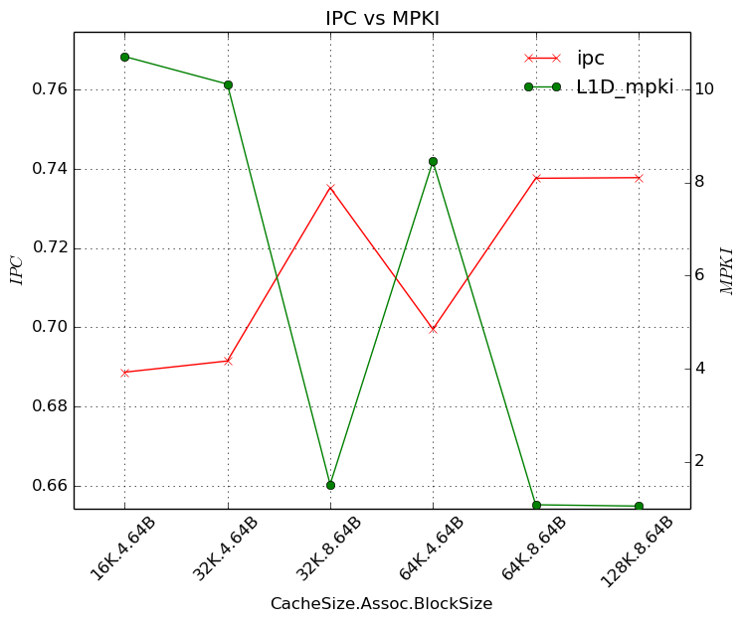
- bodytrack
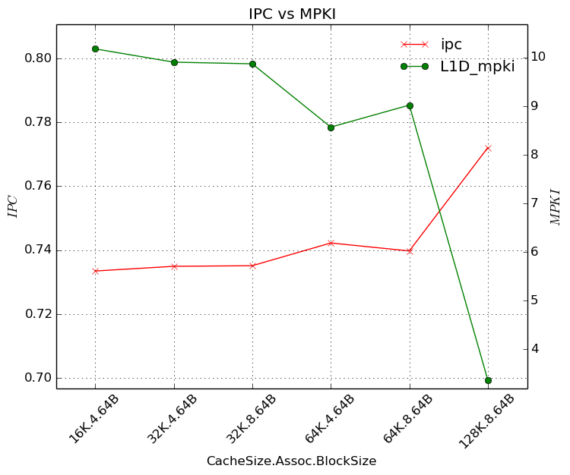
- canneal
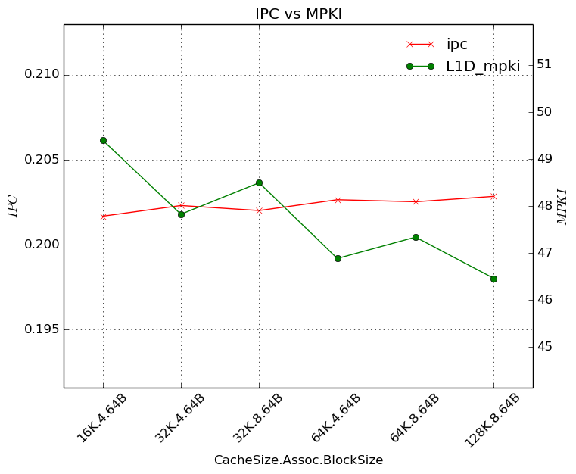

- facesim
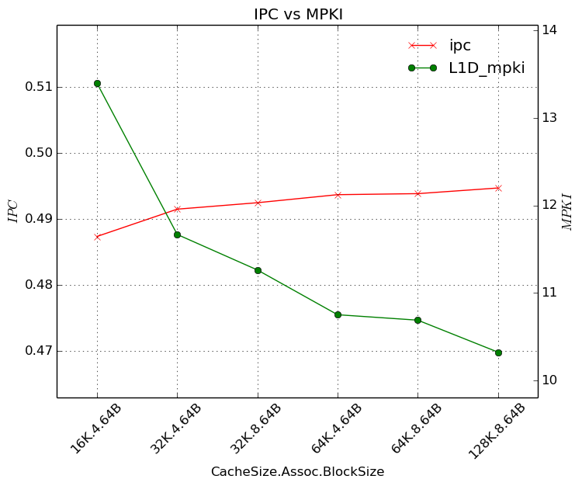
- ferret
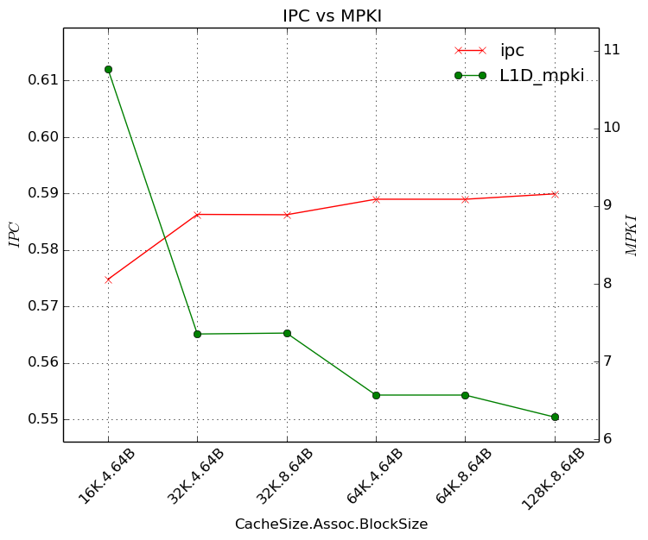

- fluidanimate
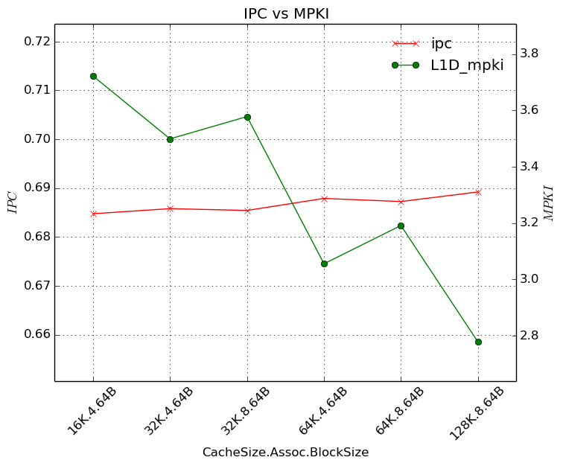
- freqmine
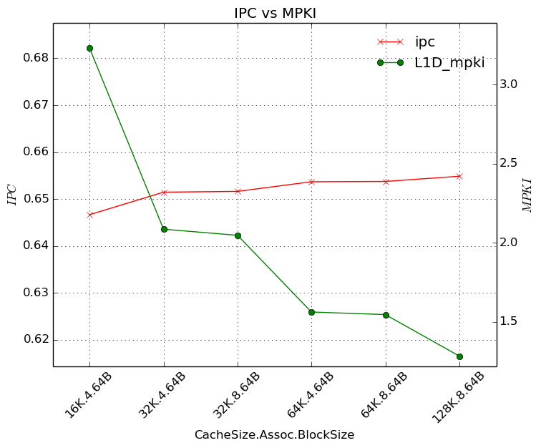

- raytrace
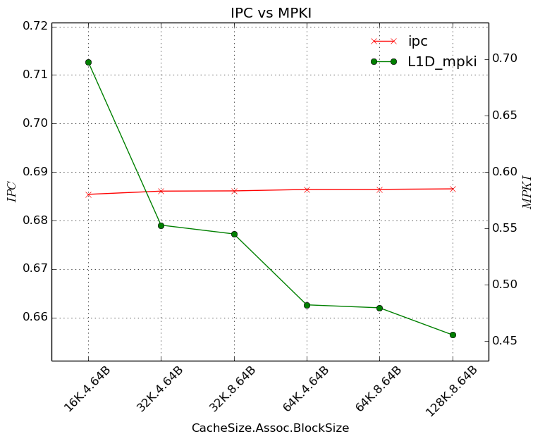
- swaptions
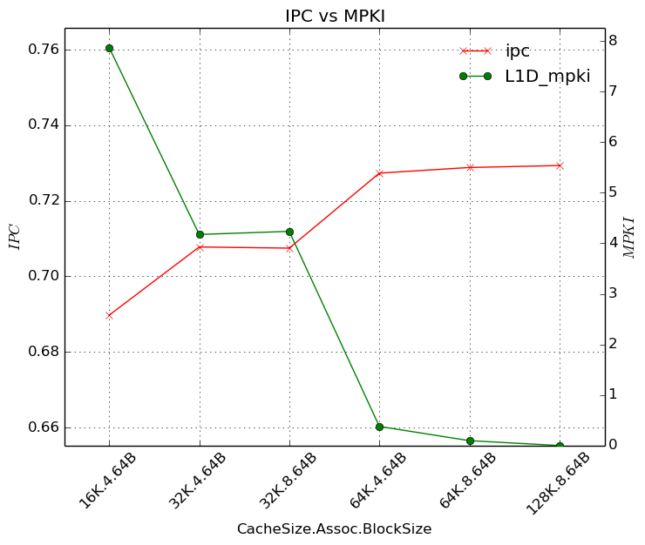
- streamcluster
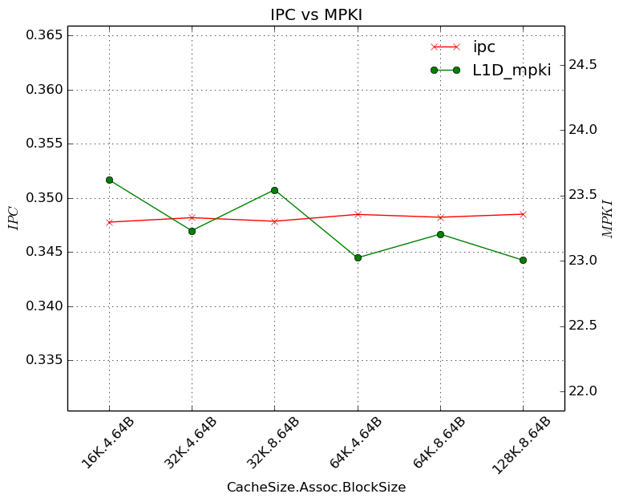

7.2 Μελέτη μεταβολής μετρικών απόδοσης στο χρόνο
Στο δεύτερο μέρος της εργασίας μας ζητήθηκε να εξετηάσουμε για ένα συγκεκριμένο configuration τη συμπεριφορά της επίδοσης σε κάθε benchmark, σε σχέση με το χρόνο. Επιλέξαμε να ρησιμοποιήσουμε ως configuration το παράδειγμα που υπάρχει στην εκφώνηση (L1 32KB, 8-way, block size 64B L2 1024KB, 8-way, block size 128B, write-allocate ιεραρχία με LRU πολιτική αντικατάστασης). Οι αλλαγές στον κώδικα βρίσκονται στο τέλος της αναφοράς. Παρόλο που επιλέγουμε να αποθηκεύουμε κάθε 10M εντολές τα αποτελέσματα, στον άξονα x τιμές εμφανίζονται ανά 500M έτσι ώστε να είναι ευδιάκριτα τα αποτελέσματα. Από τα διαγράμματα καταλήξουμε στο εξής συμπέρασμα:
Τα αποτελέσματα που πήραμε στο πρώτο μέρος μας δίνουν μια γενική εικόνα σχετικά με την προ- σομοίωση. Ανταποκρίνονται κυρίως στο μεσαίο μέρος, καθώς τόσο στην αρχή όσο και στο τέλος παρατηρείται συνήθως αρκετά διαφοροποιημένη συμπεριφορά. Επομένως τα αποτελέσματα του 1ου μέρους δεν ανταποκρίονται στα πρώτα 10M ή 100Μ εντολών καθώς πρόκειται για την περιοχή με τις μεγαλύτερες διακυμάνσεις στο ipc.
Υπαχουν benchmarks τα οποία παρουσιάζουν μία μορφή περιοδικότητας, πχ το bodytrack. Άλλα εμφανίζουν σχεδόν γραμμικότητα, πχ blackscholes. Επίσης άλλα έχουν μικρές και άλλα μεγάλες διακυμάνσεις, καθώς και διαφορερικό πλήθος εντολών.

- blackscholes
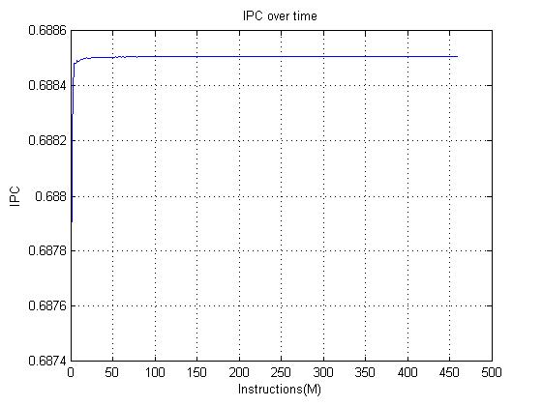
- bodytrack
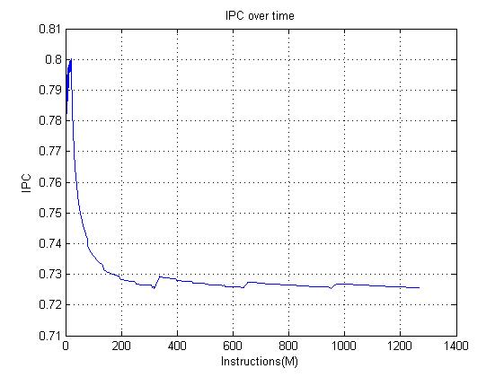
- canneal
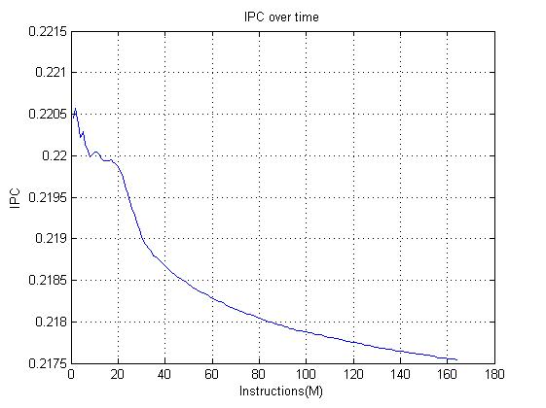
- facesim
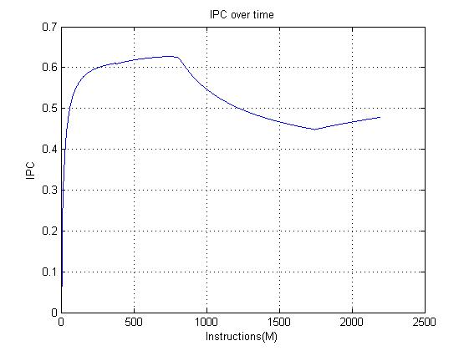

- ferret
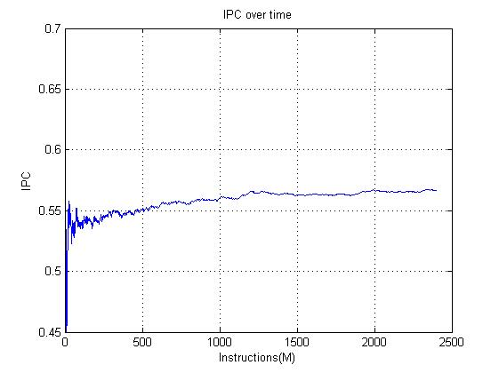
- fluidanimate
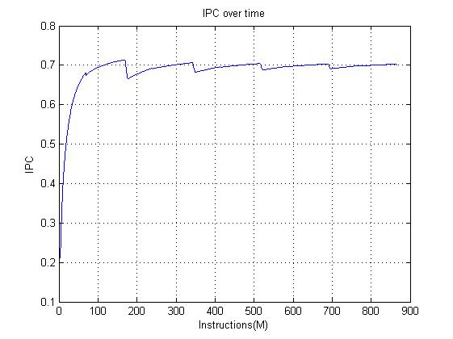
- freqmine
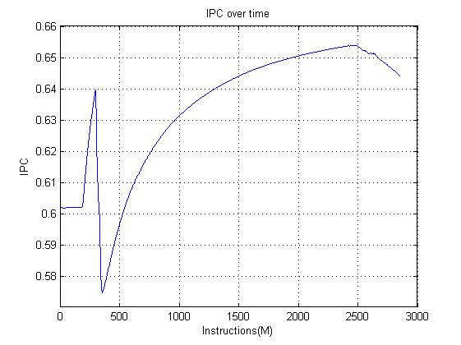
- raytrace
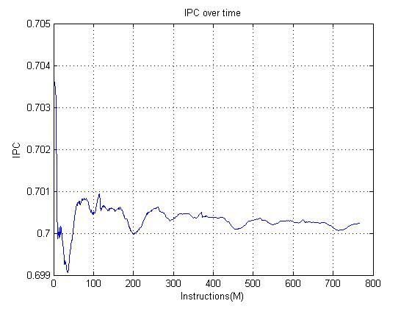
- swaptions
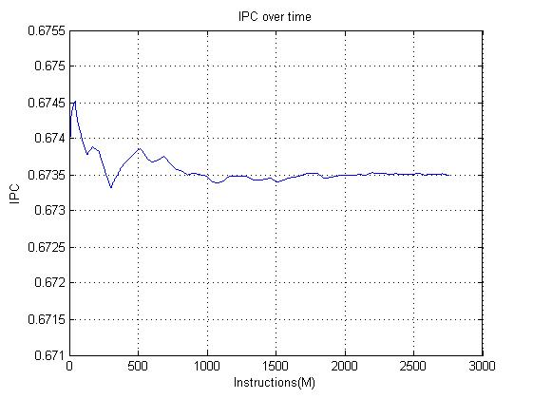

- streamcluster
